**NHẬN XÉT CỦA GIÁO VIÊN HƯỚNG DẪN**

**NHẬN XÉT CỦA GIÁO VIÊN PHẢN BIỆN**

Lời Cảm ơn

Mục Lục

Chương 1: Tổng Quan 06

1.1/ kkkk 07

1.1.1/ jhrjhgjrgh 08

1.1.2/ sf klfsdhj 12

1.2/ 12

Danh sách từ viết tắt

|  |  |
| --- | --- |
| CSDL | Cơ Sở Dữ liệu |
| CLI | Common Language Infrastructure |
| WPF | Windows Presentation Foundation |
| IDE | **I**ntegrated **D**evelopment **E**nvironment |

Danh sách hình

Hình 3.1 – Màn hình tìm kiếm 25

Hình 3.2 – Màn hình nhập liệu 27

Danh sách bảng

Mở đầu

1/ Lý do chọn đề tài

2/ Mục tiêu nghiên cứu

3/ Đối tượng và phạm vi nghiên cứu

4/Phương pháp nghiên cứu

5/ ý nghĩa khoa học và thực tiễn của đề tài

**Chương 1: CƠ SỞ LÝ THUYẾT**

1.1/ Tổng quan về ngôn ngữ lập trình C#

1.1.1/ Khái niệm

C# (hay C sharp) là một ngôn ngữ lập trình đơn giản, được phát triển bởi đội ngũ kỹ sư của Microsoft vào năm 2000, trong đó người dẫn đầu là Anders Hejlsberg và Scott Wiltamuth.

C# là ngôn ngữ lập trình hiện đại, hướng đối tượng và nó được xây dựng trên nền tảng của hai ngôn ngữ mạnh nhất là C++ và Java.

C# được thiết kế cho CLI, mà gồm Executable Code và Runtime Environment, cho phép chúng ta sử dụng các ngôn ngữ high-level đa dạng trên các nền tảng và cấu trúc máy tính khác nhau.

C# với sự hỗ trợ mạnh mẽ của .NET Framework giúp cho việc tạo một ứng dụng Windows Forms hay WPF, . . . trở nên rất dễ dàng.

1.1.2/ Đặc trưng của C#

Các đặc điểm để làm cho C# là ngôn ngữ lập trình chuyên nghiệp được sử dụng rộng rãi:

C# là ngôn ngữ đơn giản

Như ta đã biết thì ngôn ngữ C# dựng trên nền tảng C++ và Java nên ngôn ngữ C# khá đơn giản. Nếu chúng ta thân thiện với C và C++ hoặc thậm chí là Java, chúng ta sẽ thấy C# khá giống về diện mạo, cú pháp, biểu thức, toán tử và những chức năng khác được lấy trực tiếp từ ngôn ngữ C và C++, nhưng nó đã được cải tiến để làm cho ngôn ngữ đơn giản hơn. Một vài trong các sự cải tiến là loại bỏ các dư thừa, hay là thêm vào những cú pháp thay đổi.

C# là ngôn ngữ hiện đại

Một vài khái niệm khá mới mẻ khá mơ hồ với các bạn vừa mới học lập trình, như xử lý ngoại lệ, những kiểu dữ liệu mở rộng, bảo mật mã nguồn..v..v… Đây là những đặc tính được cho là của một ngôn ngữ hiện đại cần có. Và C# chứa tất cả các đặt tính ta vừa nêu trên. Các bạn sẽ dần tìm hiểu được các đặt tính trên qua các bài học trong series này.

C# là một ngôn ngữ lập trình thuần hướng đối tượng

Lập trình hướng đối tượng(tiếng Anh: Object-oriented programming, viết tắt: OOP) là một phương pháp lập trình có 4 tính chất. Đó là tính trừu tượng (*abstraction*), tính đóng gói (encapsulation), tính đa hình (polymorphism) và tính kế thừa (inheritance). C# hỗ trợ cho chúng ta tất cả những đặc tính trên. Và để hiểu rõ hơn thì chúng ta sẽ có một chương trình bày về phần này.

C# là một ngôn ngữ ít từ khóa

C# là ngôn ngữ sử dụng giới hạn những từ khóa (gồm khoảng 80 từ khóa và mười mấy kiểu dữ liệu xây dựng sẵn). Phần lớn các từ khóa được sử dụng để mô tả thông tin. Nếu bạn nghĩ rằng ngôn ngữ có càng nhiều từ khóa thì sẽ càng mạnh mẽ hơn. Điều này không phải sự thật, lấy ví dụ ngôn ngữ C# làm điển hình nhé. Nếu bạn học sâu về C# bạn sẽ thấy rằng ngôn ngữ này có thể được sử dụng để làm bất cứ nhiệm vụ nào.

Ngoài những đặc điểm trên thì còn một số ưu điểm nổi bật của C#:

* C# có cấu trúc khá gần gũi với các ngôn ngữ lập trình truyền thống, nên cũng khá dể dàng tiếp cận và học nhanh với C#.
* C# có thể biên dịch trên nhiều nền tảng máy tính khác nhau.
* C# được xây dựng trên nền tảng của C++ và Java nên nó được thừa hưởng những ưu điểm của ngôn ngữ đó.
* C# là một phần của .NET Framework nên được sự chống lưng khá lớn đến từ bộ phận này.
* C# có IDE Visual Studio cùng nhiều plug-in vô cùng mạnh mẽ.

1.2/ Tổng quan về VISUAL STUDIO .NET

1.2.1/ Tổng quan về Visual Studio

1.2.1.1/

Microsoft Visual Studio là một [môi trường phát triển tích hợp](https://vi.wikipedia.org/wiki/M%C3%B4i_tr%C6%B0%E1%BB%9Dng_ph%C3%A1t_tri%E1%BB%83n_t%C3%ADch_h%E1%BB%A3p" \o ") (IDE) từ [Microsoft](https://vi.wikipedia.org/wiki/Microsoft). Nó được sử dụng để phát triển [chương trình máy tính](https://vi.wikipedia.org/wiki/Ch%C6%B0%C6%A1ng_tr%C3%ACnh_m%C3%A1y_t%C3%ADnh" \o ") cho Microsoft Windows, cũng như các trang web, các ứng dụng web và các dịch vụ web. Visual Studio sử dụng nền tảng phát triển phần mềm của Microsoft như [Windows API](https://vi.wikipedia.org/wiki/Windows_API), [Windows Forms](https://vi.wikipedia.org/wiki/Windows_Forms), [Windows Presentation Foundation](https://vi.wikipedia.org/wiki/Windows_Presentation_Foundation), [Windows Store](https://vi.wikipedia.org/wiki/Windows_Store) và [Microsoft Silverlight](https://vi.wikipedia.org/wiki/Microsoft_Silverlight). Nó có thể sản xuất cả hai [ngôn ngữ máy](https://vi.wikipedia.org/wiki/Ng%C3%B4n_ng%E1%BB%AF_m%C3%A1y" \o ") và [mã số quản lý](https://vi.wikipedia.org/w/index.php?title=M%C3%A3_s%E1%BB%91_qu%E1%BA%A3n_l%C3%BD&action=edit&redlink=1" \o "Mã số quản lý (trang chưa được viết)).

1.2.2/ Một số tính năng của phần mềm Visual Studio

1.2.2.1/ Biên tập mã

1.2.2.2/ Trình gỡ lỗi

1.2.2.3/ Trình thiết kế

1.3/ Tổng quan Microsoft SQL SERVER

1.3.1/Khái niệm

1.3.2/Ưu điểm và nhược điểm của SQL SERVER

**Chương 2: PHÂN TÍCH THIẾT KẾ HỆ THỐNG**

2.1/ Phân tích hệ thống

2.1.1./ Yêu cầu chức năng

2.1.2/Yêu cầu phi chức năng

2.2/ Các biểu đồ

2.2.1/ Biểu đồ phân rã chức năng

2.2.2/ Biểu đồ quan hệ CSDL

2.3/ Cơ sở dữ liệu

2.3.1/Từ điển CSDL

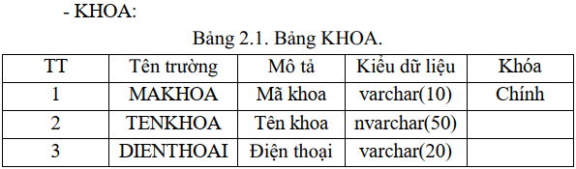

….

2.3.2./ Quan hệ giữa các bảng

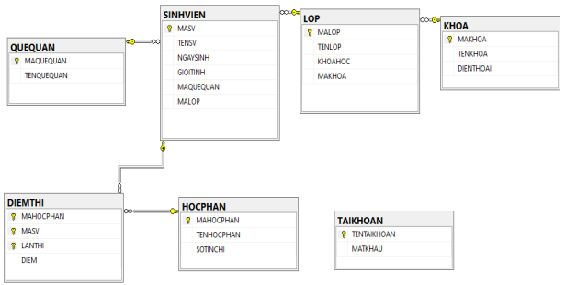

Hình 2.2 – Mô Hình quan hệ CSDL

**Chương 3: XÂY DỰNG ỨNG DỤNG**

3.1. Màn hình chính

3.2. Màn hình đăng nhập

3.3. Các màn hình quản lý khác

Ví dụ: Quản lý nhân viên/sinh viên/ môn học, ….

3.9/ Tìm kiếm

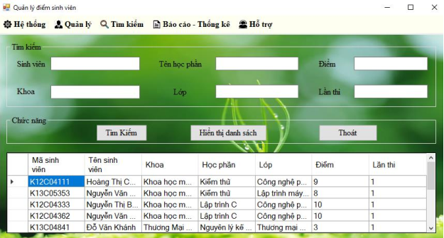

Hình 3.2 – Màn hình tìm kiếm

3.10/ Báo cáo – Thống kê thông tin

Các giao diện báo cáo

**KẾT LUẬN VÀ HƯỚNG PHÁT TRIỂN**

1./ Kết quả đạt được

2./Các hạn chế

3./Hướng phát triển

**TÀI LIỆU THAM KHẢO**

[1] tên tác giả (năm xb), Tên sách, NXB. Tr. 10-30

[2] địa chỉ trang web, ngày tham khảo.